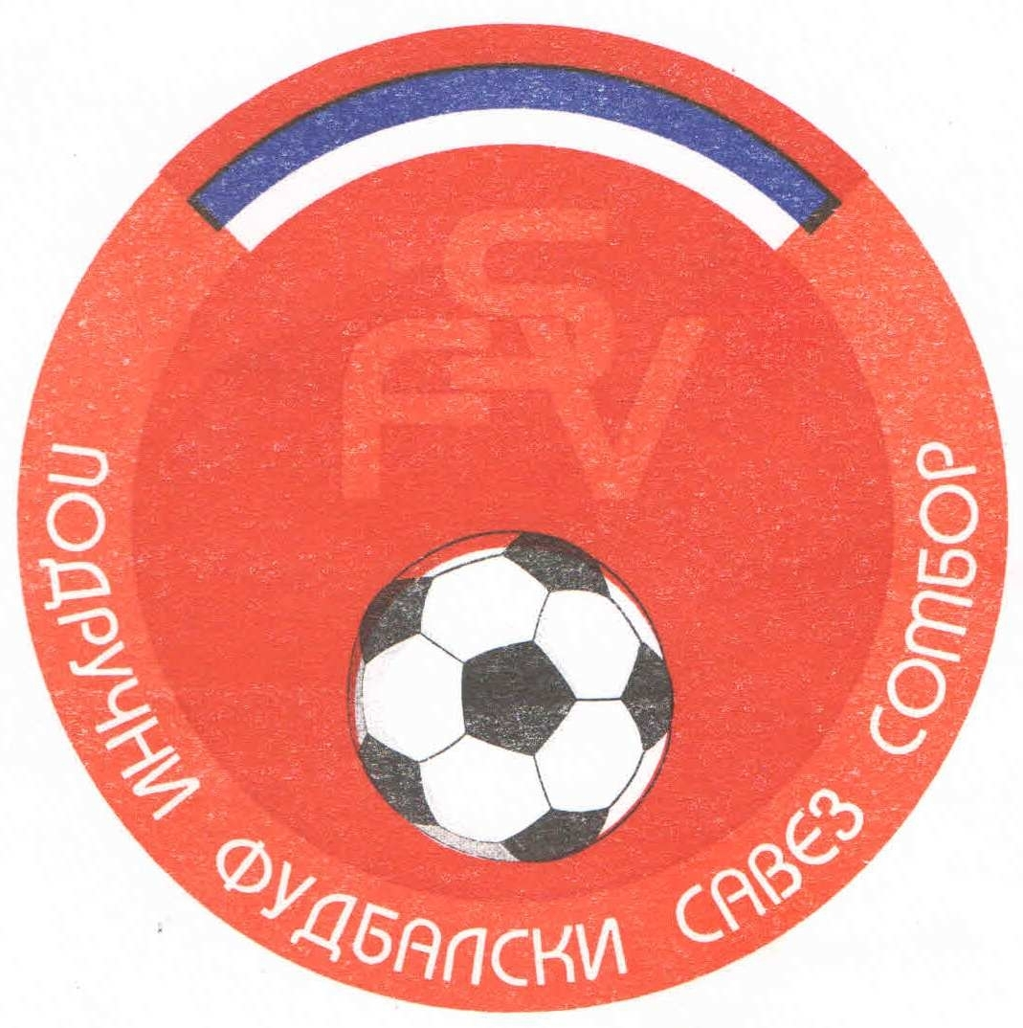
Подручни фудбалски савез Сомбор
25000 Сомбор, Венац Петра Бојовића 11
Тел/фах: 025-412-023
Ж.р.: 325-9500600013474-77
Е-Маил: pfssombor2021@gmail.com
Сајт: pfssombor.org.rs

ПОДРУЧНА ФУДБАЛСКА ЛИГА СОМБОР

БИЛТЕН број 26

14. мај 2025.

- Регистрација утакмица 26. Коло
ПФЛ „СОМБОР“
Одигране утакмице 26. Кола
10/11 мај 2025

Резултати:
Црвенка 1 : 4 Ж а к
Динамо 1923 2 : 3 Кривањ
Будућност(М) 3 : 0 Липар
Будућност(Г) 8 : 0 Херцеговац
Раванград 2018 1 : 0 Крила Крајине
Раднички 6 : 2 Борац 46
Чск Пивара 2 : 1 Б с к
Славија 2 : 2 Русин

ТАБЕЛА

1.ФК“Будућност“(Г) 26 21 1 4 84:24 64
- ФК“Будућност“(М) 26 18 2 6 64:29 56
- ФК“Ж а к“ 26 17 3 6 60:21 54
- ФК“Русин“ 26 13 4 9 39:38 43
- ФК“Динамо 1923“ 26 13 3 10 54:36 42
- ФК“Раднички“ 26 10 6 10 60:45 36
- ФК“Кривањ“ 26 11 3 12 46:43 36
- ФК“Б с к“ 26 11 3 12 49:56 36
- ФК“Крила Крајине“ 26 9 8 9 45:38 35
- ФК“Црвенка“ 26 10 3 13 53:58 33
- ФК“Славија“ 26 9 6 11 39:44 33
- ФК“Липар“ 26 9 5 12 40:50 32
- ФК“Борац 46“ 26 8 5 13 35:37 29
- ФК“Чск Пивара“ 26 7 5 14 28:66 26
- ФК“Раванград 2018“ 26 6 7 13 48:60 25
- ФК“Херцеговац“ -1 26 3 2 21 18:117 10

2. Одлуке дисциплинског судије из 26. Кола

- На основу члана 52. Дисциплинског правилника ФСС („Фудбал“ ванредни број 7 од 11.07.2011) Хорватић Млађен, ИД: 2925918, играч ФК“Херцеговац“ из Гајдобре, кажњава се забраном играња на (1) једној првенственој или куп утакмици(на нивоу који је изрекао дисциплински орган или вишем нивоу), због добијена два жута картона на утакмици Будућност из Гложана и Херцеговац из Гајдобре. Играна 11.05.2025. у Гложану.
Казна тече од 12.05.2025.

ПОУКА О ПРАВНОМ ЛЕКУ:
Против свих горе наведених одлука дисциплинског судије донетих у првом степену одлучивања, све заинтересоване стране имају право улагања жалби другостепеном органу, односно Комисија за жалбе Подручног фудбалског савеза Сомбор. Рок за подношење жалби је 48 (четрдесет осам) часова од пријема првостепених одлука, објављених и досављених свим заинтересованим странама искључиво путем билтена, који је званичкно службено гласило. Жалбе се достављају препоручено путем поште.
Уз жалбу обавезно доставити доказ о уплаћеној такси за жалбу у износу од 3.000,оо динара. Овај износ се уплаћује на рачун ПОДРУЧНОГ ФУДБАЛСКОГ САВЕЗА СОМБОР број: 325-9500600013474-77.

КОМЕСАР ЗА ТАКМИЧЕЊЕ ДИСЦИПЛИНСКИ СУДИЈА ПФЛ
Дражић Лазар, с.р. Марјанац Драган, с.р.

